VENDIM

Nr.343, datë 8.4.2009

PëR MËNYRAT DHE PROCEDURAT E RAPORTIMIT TË AUTORITETEVE LICENCUESE DHE/OSE MBIKËQYRËSE

Në mbështetje të nenit 100 të Kushtetutës dhe të neneve 24, pika 5, e 28, pika 1, të ligjit nr.9917, datë 19.5.2008 “Për parandalimin e pastrimit të parave dhe financimit të terrorizmit”, me propozimin e Ministrit të Financave, Këshilli i Ministrave

VENDOSI:

1. Në mbështetje të nenit 24 të ligjit nr.9917, datë 19.5.2008 “Për parandalimin e pastrimit të parave dhe financimit të terrorizmit”, autoritete licencuese dhe mbikëqyrëse janë:
a) Banka e Shqipërisë për subjektet:
i) Bankat tregtare;
ii) Institucionet financiare jobankare;
iii) Zyrat e këmbimeve valutore;
iv) Shoqëritë e kursim-kreditit dhe unionet e tyre;
v) Shërbimet postare, që kryejnë shërbime pagesash;
vi) Çdo person, fizik ose juridik, i cili merret me sigurimin dhe administrimin e parasë fizike ose të letrave me vlerë, lehtësisht të konvertueshme, në emër të personave të tretë;
vii) Bizneset e metaleve dhe të gurëve të çmuar;
viii) Çdo person, fizik ose juridik, i cili merret me marrëveshjet dhe garancitë financiare;
ix) Çdo person, fizik ose juridik, që emeton apo menaxhon mjetet e pagesës a të parasë, ose kryen transferimin e vlerës (karta debiti dhe krediti, çeqe, çeqe udhëtari, urdhra pagese dhe urdhërpagesa bankare, para elektronike ose instrumente të tjera të ngjashme);
x) Çdo person, fizik ose juridik, përveç atyre të përcaktuar më sipër, të cilët merren me:
- qiratë financiare;
- huatë financiare;
- këmbimin e parasë fizike.
b) Autoriteti i Mbikëqyrjes Financiare për subjektet:
i) Çdo person, fizik ose juridik, i cili merret me administrimin e aseteve të të tretëve, me drejtimin e veprimtarive të lidhura me to;
ii) Bursat dhe çdo subjekt tjetër (agjent, broker, shtëpi brokerimi etj.), që ushtrojnë veprimtari për emetimin, këshillimin, ndërmjetësimin, financimin dhe çdo shërbim tjetër, që ka lidhje me tregtimin e titujve;
iii) Shoqëritë, që merren me sigurimin e jetës ose risigurimin, agjentët apo ndërmjetësit e tyre, si dhe fondet e pensionit.
c) Ministria e Financave për:
i) Autoritetin shtetëror, përgjegjës për administrimin dhe shitjen e pronës publike dhe çdo person tjetër juridik, publik, që kryen veprime juridike për tjetërsimin dhe dhënien në përdorim të pronës shtetërore ose që kryen evidencimin, transferimin apo tjetërsimin e pronës shtetërore;
ii) Organet doganore;
iii) Organet tatimore.
ç) Njësia e mbikëqyrjes së lojërave të fatit, në Ministrinë e Financave, për lojërat e fatit, kazinotë dhe hipodromet, të çfarëdo forme.
d) Ministria e Drejtësisë për noterët.
dh) Dhoma Kombëtare e Avokatisë për avokatët.
e) Ministria e Punëve Publike, Transportit dhe Telekomunikacionit për:
i) Agjentët e pasurive të paluajtshme dhe ekspertët e vlerësimit të pasurive të paluajtshme;
ii) Agjencinë e Legalizimit, Urbanizimit dhe Integrimit të Zonave/Ndërtimeve Informale;
iii) Çdo person, fizik ose juridik, i cili merret me:
- tregtimin e mjeteve motorike;
- veprimtaritë e spedicionit dhe të transportit;
- agjencitë e udhëtimit;
- shoqëritë e ndërtimit.
ë) Bordi i Mbikëqyrjes Publike për:
i) IEKA-në - Instituti i Ekspertëve Kontabël të Autorizuar;
ii) IKM-në - Instituti i Kontabilistëve të Miratuar;
iii) SHKFSH-në – Shoqata e Kontabilistëve e Financierëve Shqiptarë;
iv) Ekspertët kontabël të autorizuar, të pavarur;
v) Kontabilistët e miratuar, të pavarur, dhe zyrat e konsulencës financiare.
f) Ministria e Turizmit, Kulturës, Rinisë dhe Sporteve, për shitblerjen e veprave të artit apo shitblerjen me ankand të sendeve me vlerë 1 500 000 (një milion e pesëqind mijë) lekë ose më shumë.
g) Ministria e Punës, Çështjeve Sociale dhe Shanseve të Barabarta, për organizatat jofitimprurëse.
2. Në mbështetje të pikës 2 të nenit 24 të ligjit nr.9917, datë 19.5.2008 “Për parandalimin e pastrimit të parave dhe financimit të terrorizimit”, autoritetet licencuese dhe/ose mbikëqyrëse mbikëqyrin, nëpërmjet inspektimeve, përputhshmërinë e veprimtarisë së subjekteve me detyrimet e përcaktuara në nenet 4, 5, 6, 7, 8, 9, 10, 11 e 12 të ligjit të lartpërmendur.
3. Organet licencuese dhe/ose mbikëqyrëse raportojnë tek autoriteti përgjegjës për çdo dyshim të bazuar, për burimin ose origjinën e kapitalit, natyrën e veprimit financiar, pavarësisht nga vlera e përcaktuar në nenin 12 të ligjit nr.9917, datë 19.5.2008 “Për parandalimin e pastrimit të parave dhe financimit të terrorizmit”, në rastet kur:
a) kanë dyshime të bazuara në fakte e rrethana konkrete, që mund të lidhen me parregullsi, në dokumentacionin identifikues dhe justifikues të burimit të ligjshëm të kapitaleve me ato reale;
b) vërejnë mosjustifikim të pasurisë apo të parave të deklaruara, nga pikëpamja ekonomike ose ligjore;
c) kanë informacione, sinjalizime e të dhëna se paratë ose pasuritë e depozituara për licencim rrjedhin nga vepra penale ose janë të përziera me para a pasuri të tilla, apo kur dyshojnë se veprimtaria, që kërkohet të licencohet, do të ngrihet për të realizuar ose mbështetur pastrimin e parave;
ç) organet licencuese dhe mbikëqyrëse duhet ta njoftojnë autoritetin përgjegjës në të njëjtën mënyrë, në çdo rast kur kanë të dhëna apo dyshime për implikime ose qëllime, që vërtetojnë se veprimtaria do të përdoret për të mbështetur, lehtësuar, ruajtur, nxitur ose fshehur aktet terroriste apo do të financojnë terrorizmin;
d) kanë dyshime të tjera, të bazuara në gjendjen ose rrethanat, të cilat nuk janë parashikuar më lart.
4. Autoritetet licencuese dhe/ose mbikëqyrëse i raportojnë Drejtorisë së Përgjithshme të Parandalimit të Pastrimit të Parave, menjëherë dhe jo më vonë se 72 orë nga çasti i konstatimit të çdo dyshimi, marrjen e çdo informacioni ose të dhëne, që lidhet me pastrim parash ose financim terrorizmi, për veprimtaritë në juridiksionin e tyre.
5. Mënyra e raportimit në Drejtorinë e Përgjithshme të Parandalimit të Pastrimit të Parave bëhet me anë të formularit të raportimit të veprimtarisë së dyshimtë, që i bashkëlidhet këtij vendimi, si aneksi I “Formulari i raportimit të veprimtarisë së dyshimtë nga autoritetet licencuese dhe mbikëqyrëse”, shoqëruar nga instruksionet për plotësimin e tij.
6. Autoritetet licencuese dhe/ose mbikëqyrëse, të cilat, në mirëbesim, raportojnë ose japin informacion, në përputhje me dispozitat e këtij ligji, pranë Drejtorisë së Përgjithshme të Parandalimit të Pastrimit të Parave, janë të përjashtuara nga përgjegjësia penale, civile ose administrative për nxjerrjen e sekretit profesional.
7. Autoriteteve licencuese dhe/ose mbikëqyrëse u ndalohet ta informojnë klientin ose çdo person tjetër për procedurat e verifikimit të rasteve të dyshimta, si dhe për çdo raportim në Drejtorinë e Përgjithshme të Parandalimit të Pastrimit të Parave.
8. Informacioni i shkëmbyer ndërmjet dy institucioneve kryhet në bazë të konfidencialitetit të ndërsjellë.
9. Autoritetet licencuese dhe/ose mbikëqyrëse duhet t’u kthejnë përgjigje kërkesave të Drejtorisë së Përgjithshme të Parandalimit të Pastrimit të Parave, brenda dhe jo më vonë se 15 ditë nga data e marrjes së kërkesës për informacion.
10. Në raste urgjente, autoriteti përgjegjës u drejton autoriteteve licencuese dhe/ose mbikëqyrëse kërkesë verbale, e cila dokumentohet me shkrim brenda tri ditëve pune.
11. Dokumentacioni i identifikimit i të gjithë personave fizikë apo juridikë, që do të licencohen, ruhet për një periudhë jo më pak se 5 vjet nga data e përfundimit të marrëdhënieve, juridike e civile, me ta.
12. Autoriteti licencues dhe/ose mbikëqyrës, me kërkesë të Drejtorisë së Përgjithshme të Parandalimit të Pastrimit të Parave, mund ta kufizojë, ta pezullojë ose ta revokojë licencën e një subjekti:
a) kur vëren ose kur ka fakte për të besuar se subjekti është i përfshirë në pastrimin e parave apo në financimin e terrorizmit;
b) kur subjekti, në mënyrë të përsëritur, kryen njërën ose disa nga kundërvajtjet administrative, të parashikuara në nenin 27 të ligjit nr.9917, datë 19.5.2008 “Për parandalimin e pastrimit të parave dhe financimit të terrorizmit”, dhe në aktet nënligjore.
13. Autoriteti licencues dhe/ose mbikëqyrës shqyrton kërkesën e autoritetit përgjegjës, bazuar në dokumentacionin shoqërues, në të cilin paraqiten të dhëna ose dyshime, të bazuara në rrethana dhe fakte konkrete, sipas pikës 1 të këtij neni. Autoriteti licencues dhe/ose mbikëqyrës vendos për pranimin ose refuzimin e saj, në përputhje me dispozitat e këtij ligji dhe dispozitat, ligjore e nënligjore, që rregullojnë veprimtarinë e tij dhe të subjekteve të licencuara e të mbikëqyrura prej tij.
14. Ngarkohen Drejtoria e Përgjithshme e Parandalimit të Pastrimit të Parave dhe autoritetet licencuese dhe/ose mbikëqyrëse për zbatimin e këtij vendimi dhe plotësimin e formularit të raportimit (aneksi I).
15. Raportimi në Drejtorinë e Përgjithshme të Parandalimit të Pastrimit të Parave do të bëhet vetëm në përputhje me standardet e përcaktuara në dispozitat e këtij vendimi.
16. Udhëzimi nr.3, datë 18.3.2004 i Këshillit të Ministrave “Për formatet dhe procedurat e identifikimit dhe të raportimit nga organet, që licencojnë personat, fizikë dhe juridikë, në funksion të procesit të parandalimit të pastrimit të parave”, shfuqizohet.
Ky vendim hyn në fuqi pas botimit në Fletoren Zyrtare.

Kryeminsistri
Sali Berisha

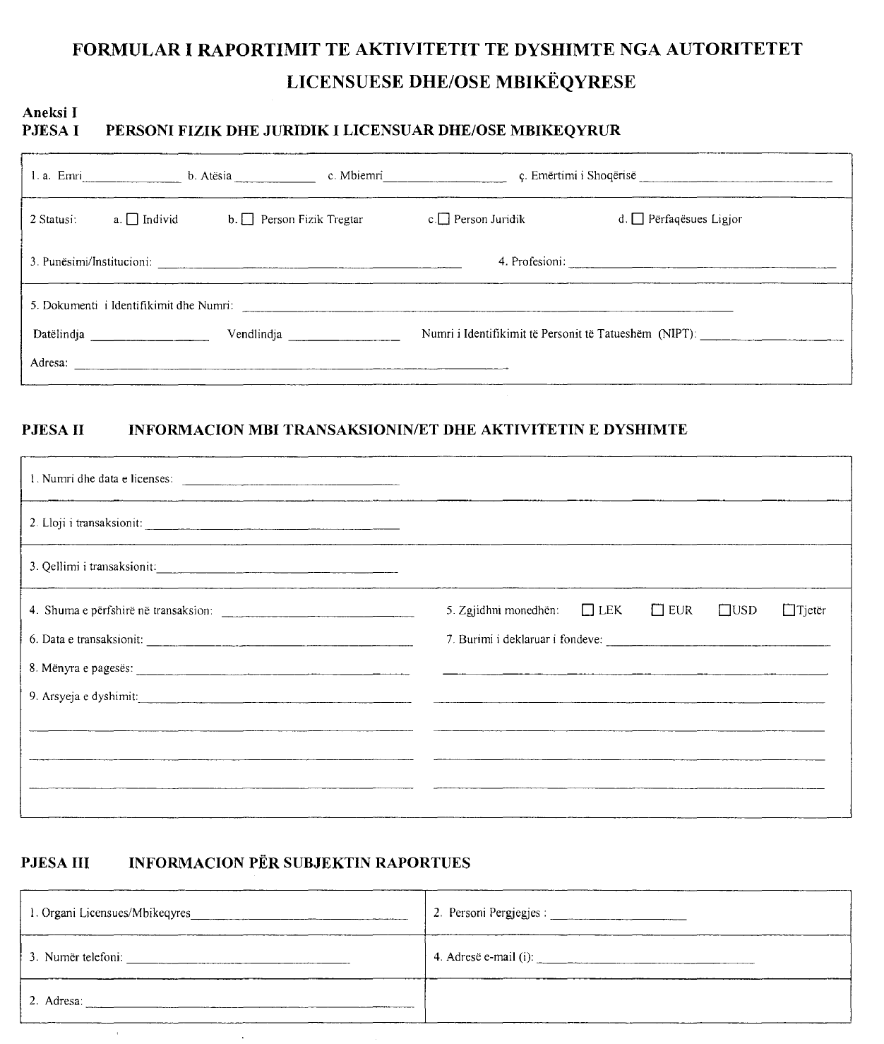
Ky formular dërgohet menjëherë tek “Autoriteti përgjegjës” për çdo dyshim, informacion ose të dhënë që lidhet me pastrim parash ose financim terrorizmi, për veprimtaritë nën juridiksionin e tyre. Ky formular të shoqërohet dhe me një shpjegim të hollësishëm ku të sqarohen të gjitha elementet e dyshimit.

